NAMA : suryo pramuda wicaksono

NIM : L200180053

KELAS : B

Username : l20018053

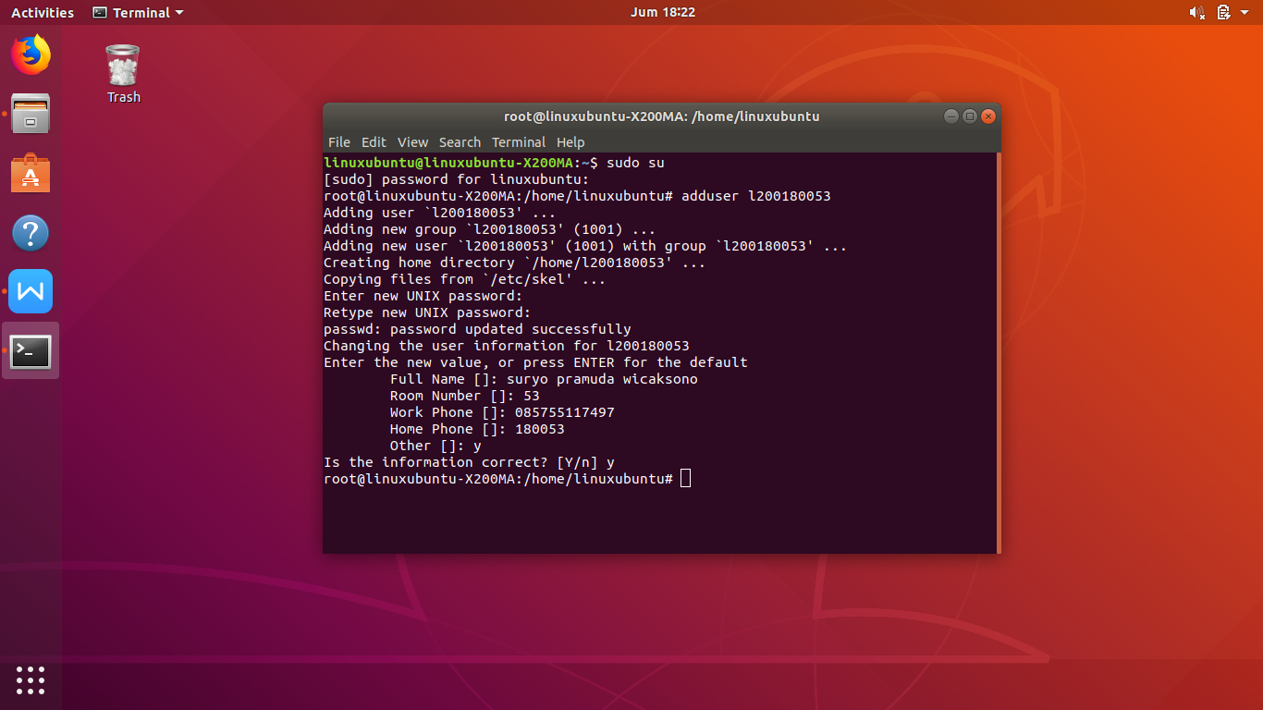

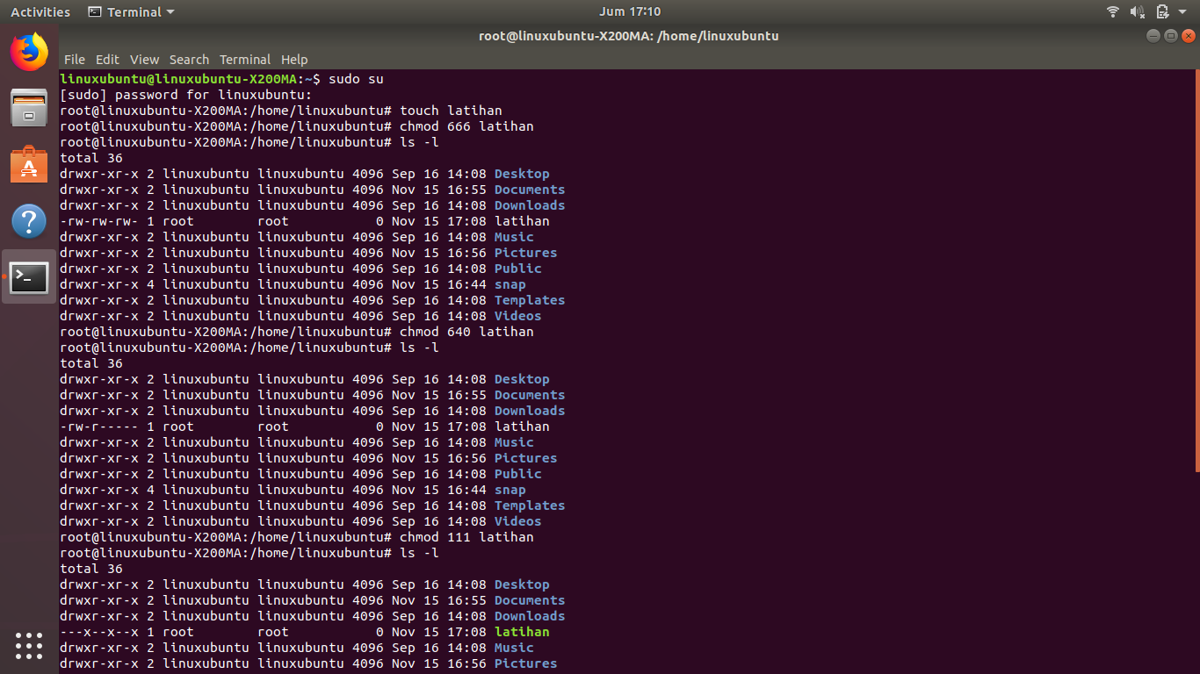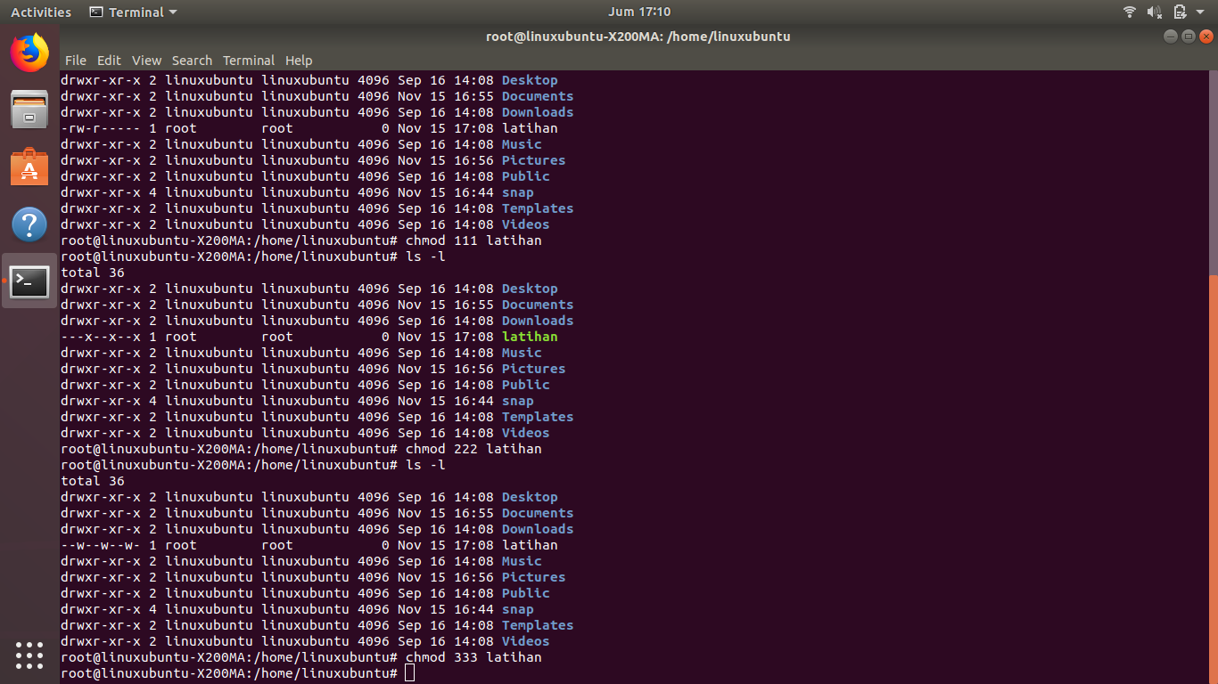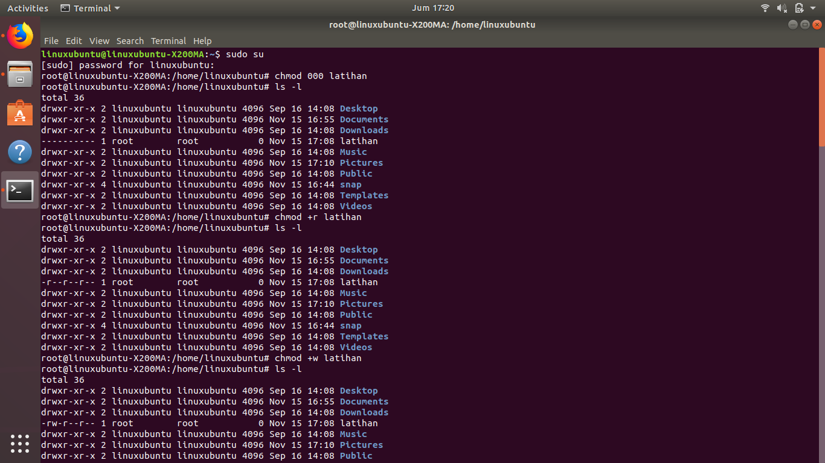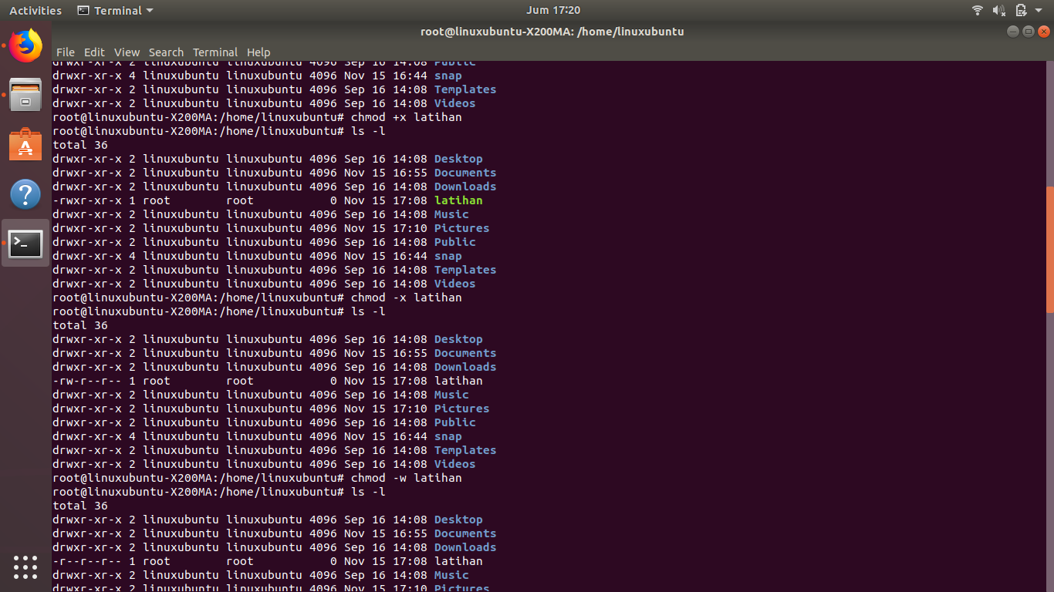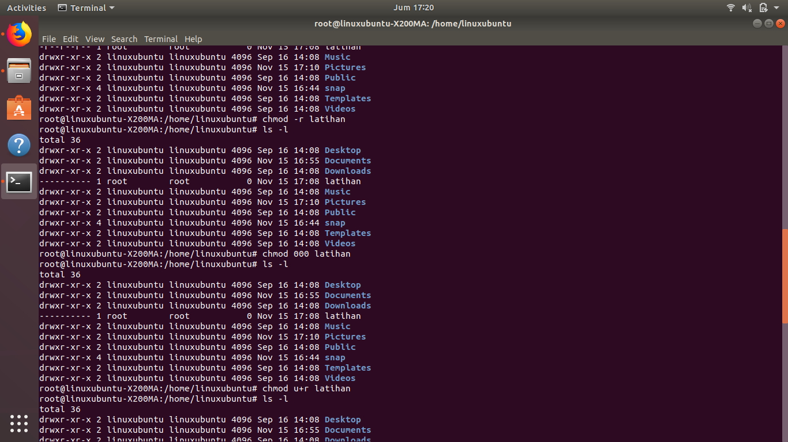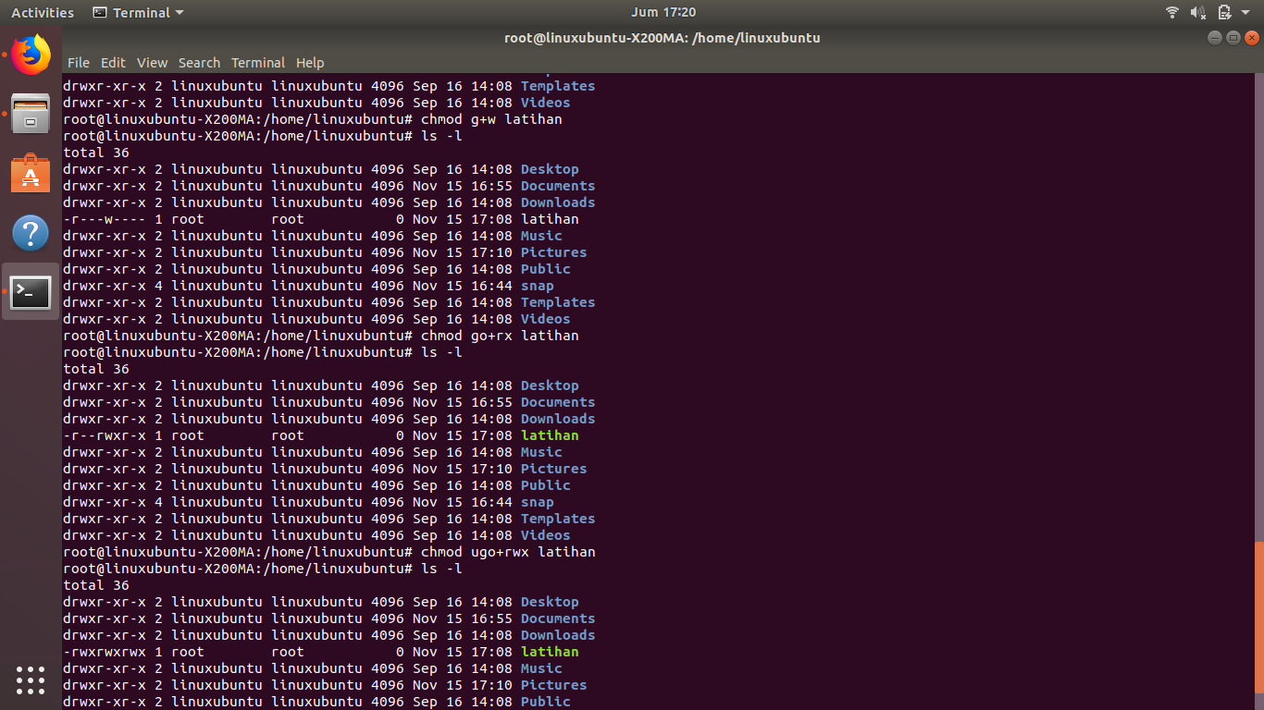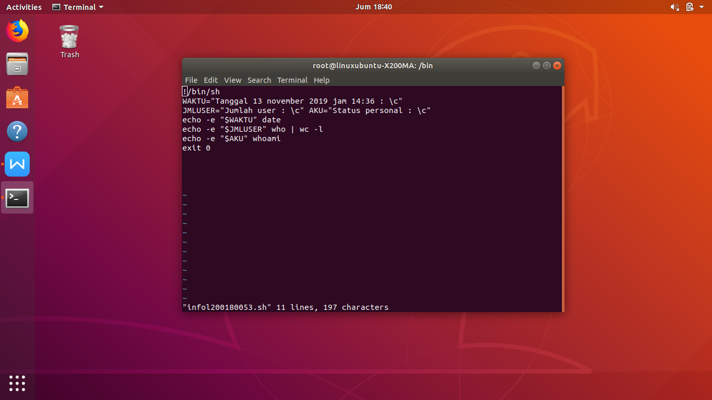

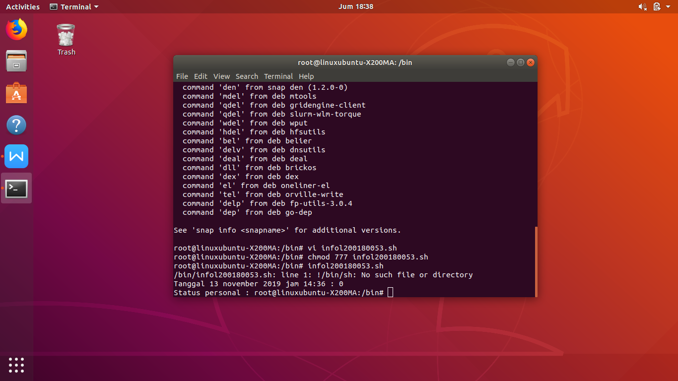

1. rw- rw- rw

666

1. r--r-- r--

444

1. r-x r-x r-x

554

1. --x -x -x

111

1. rwx --- ---

700

1. rwx rwx ---

770

1. r-x r-- r--

544

1. -w- -w- -w-

222

1. r-x rwx rwx

577

1. --x -x rwx

117